【例2-100】将有理多项式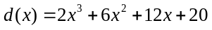展开成部分分式。
>> roum=[10,20]
roum =
10 20
>> den=[1,8,19,12]
den =
1 8 19 12
>> [r,p,k]=residue(roum,den)
r =
-6.6667
5.0000
1.6667
p =
-4.0000
-3.0000
-1.0000
k =
[]

